«Чи магічне число «сім»?

В. Чемерис «Чорна кішка, або магічне число сім »

Тип за складом учасників: колективний.
Тип за мірою реалізації міжпредметних зв’язків: монопредметний.
Тип за тривалістю виконання: короткостроковий.
Тип за результатом діяльності: ознайомлювально-інформаційний.

Мета та завдання:
- викликати в учнів прагнення до нових знань, до пошуку відповідей на запитання в довідковій літературі;
- вдосконалювати уміння орієнтуватися у структурі тексту;
- аналізувати й виділяти головне в творі;
- формувати уміння робити висновки;
- переказувати зі зміною особи;
- розвивати зв’язне мовлення, техніку читання;
- удосконалювати вміння ділити текст на логічно завершені частини, визначати головну думку кожної частини та оповідання в цілому, складати план;
- виховувати бажання вчитися працювати.

Обладнання:
- портрет В. Чемериса;
- ребуси;
- ілюстрації семи чудес світу
- малюнки котів

ХІД УРОКУ

І Підготовка учнів до сприймання нового матеріалу
1. Вправи на розвиток мовленнєвого апарата
- Для чого кожний урок ми розпочинаємо з мовної розминки?
-( щоб тренувати язичок; учити нові слова; правильно вимовляти слова, щоб налаштувати себе на українську мову; уміти чути вчителя, себе і друзів.)
Робота зі скоромовкою
Семеро Семенів смереку пиляли,
А восьмого до мене по сливи послали.
Та на всіх Семенів слив не стало в мене.

2.Вправи на усвідомлення змісту.
Гра «Скажи інакше»
«Щоб запам’ятати правило, треба повторити його сім разів».
(Наприклад: Якщо прокажеш правило сім разів, то довго будеш його пам’ятати. Якщо повторити 7 разів, то добре його запам’ятаєш.)

ІІ. Оголошення теми
- Чи не найбільшою популярністю користується у людей число 7.
- сім днів у тижні
- сім чудес світу
- казках, лічилках, загадках, прислів’ях, скоромовках.
- У чому ж секрет?
- Виявляється, що число 7 відповідає обсягу короткотривалої пам`яті людини, тобто це та кількість предметів, ознак, яку ми спроможні запам’ятати відразу і на більш-менш тривалий час.
- А більш детальніше про число 7 ми дізнаємося від наших дослідників, які знаходили цікаву інформацію про число 7, та те, що з ним пов’язане.

ІІІ. Бесіда про етапи роботи над проектом.
Учні об`єдналися у 5 груп:
- Пізнайки
- Дослідники
- Народознавці
- Біографи
- Літературознавці
- Що ви робили?
- Де шукали інформацію?
- Хто допомагав?

ІV. Презентація результатів роботи груп

1. Виступ групи «Пізнайки»

Учні розповідають про стародавні сім чудес світу, про пошук нової сімки, демонструють слайди, або малюнки.

2. Виступ групи «7 чудес України»

Учні розповідають про 7 чудес України, що були обрані українцями. Демонстрація слайдів, фотографій із зображенням пам`яток.

3.Виступ групи «Народознавці»
- вірші про число й цифру 7
- скоромовки
- лічилки
- загадки
- прислів’я
- казкова сімка
- веселка

4. Виступ групи «Біографи».
Учні розповідають біографію Валентина Чемериса.

V. Опрацювання твору В. Чемериса «Чорна кішка, або магічне число «сім».

1. Робота над заголовком.

- Прочитайте назву твору. Поміркуйте, про що може розповідати цей твір.
- Який за жанром може бути твір?

2. Словникова робота.

Навмисно наврочити зарадити біді
Квапливо підстерігає нікому анічичирк
Невдача отакезних перестало щастити
Всадовила зашепотіла шерсть наїжачить
- Поясніть вислови, записані в останньому стовпчику.

3.Самостійне мовчазне читання твору учнями. (Гра «Губи».)

- Хто головний герой твору? Які ще персонажі зустрічаються?
- Який цей твір за жанром: казка чи оповідання? Доведіть свою думку.

4. Виступ групи «Літературознавці»

- Хвилинка цікавинки.
Учні розповідають легенди про котів, та цікаву інформацію із життя цих тварин.

5. Вибіркове читання.

- Коли Василькові перестало щастити? Прочитайте, як хлопчик зустрічався щоранку з чорною кішкою.
- Знайдіть речення, у яких описується хазяйка Пуми.
- Із яким проханням звернувся до неї Василько?
- Прочитайте, яку таємницю розкрила жінка.
- Які слова треба було промовити і що зробити Василькові, щоб чона кішка не зурочила?

VІ. Підсумок уроку.

- Що нового дізналися на уроці? Які думки Василька викликають посмішку?
- Що засуджуєте у поведінці головного героя?

Додаток до уроку «Чи магічне число «сім».

ГРУПА «ПІЗНАЙКИ»

Перша згадка про сім чудес світу – сім найвидатніших творів мистецтва й архітектури древнього світу – відноситься до ІІІ ст. до н.е. Сімома чудесами світу вважаються творіння, які своєю технічною або художньою досконалістю викликали захоплення людей минулого – так майже дослівно говориться у багатьох наукових довідниках. Але далі зазвичай іде перелік цих чудес: єгипетські піраміди, «висячі сади» Семіраміди, храм Артеміди, статуя Зевса, мовзолей у Галікарнасі, Колос із Родоса, Олександрійський маяк.
Серед семи чудес світу єгипетські піраміди найстародавніші. Вони мають правильну форму і тягнуться на десятки кілометрів: від сучасного міста Каїра до Фаюмського оазису. Здається, вони ніби ростуть із пісків пустелі.
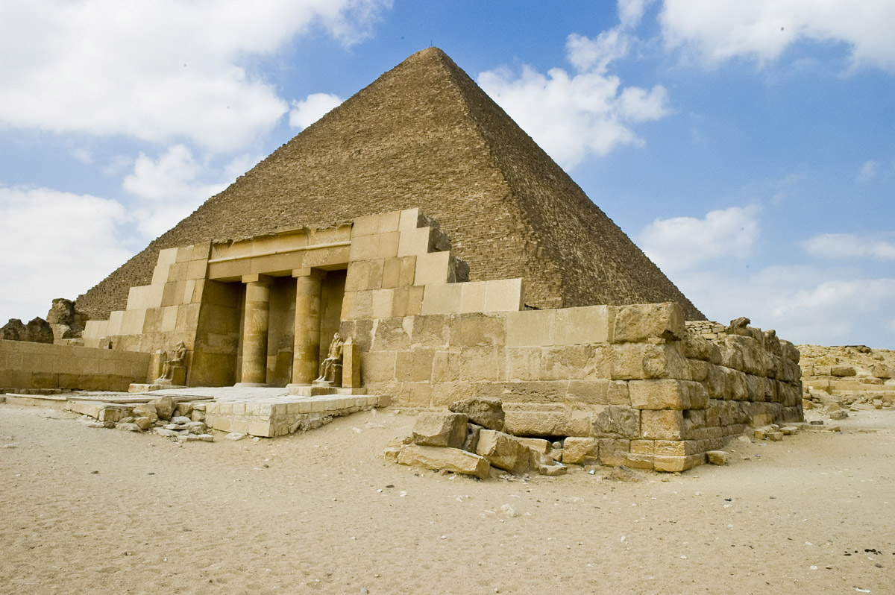
«Найдивовижніша архітектурна ідея, яку неможливо перевершити», - говорив Й. В. Гете.
Коли стоїш біля підніжжя піраміди, спочатку важко собі уявити, що ці гігантські кам`яні гори, створені руками людей, були споруджені з окремих кам’яних брил! Тисячі рук рабів і підвладних фараону єгиптян займалися важкою працею – спорудженням величезної кам’яної гори, яка мала сховати в собі мертве тіло єгипетського царя. Вважалося, що створення вічної усипальні забезпечувало фараонові вічне життя.
Піраміди слугували фараонам, згідно з їх релігією, - сходами, якими вони піднімалися на небо. Тому найстародавніші піраміди біли ступінчастими, мали форму сходів. У пірамід, зведених пізніше, стіни рівні, але чому це саме так, до сьогодні не з’ясовано.
«Висячі сади» Семіраміди.
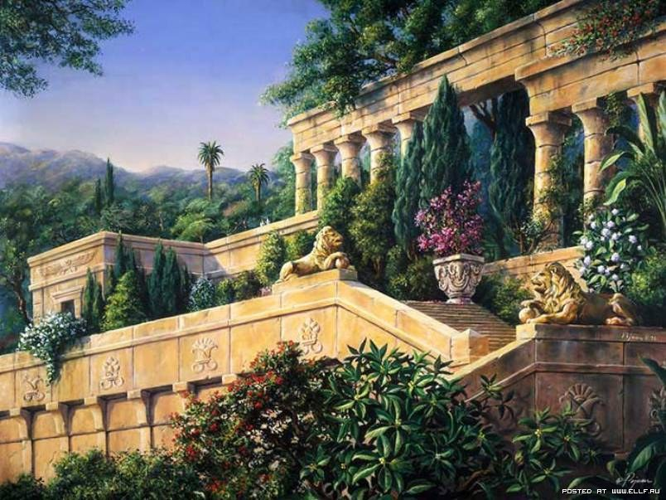
Назву знаменитих садів завжди пов`язують з ім`ям Семіраміди, цариці Ассирії. Діодом та інші грецькі історики розповідають, що саме нею були побудовані «висячі сади» у Вавилоні. В архітектурному плані «висячі сади» являли собою піраміду, що складалася із чотирьох ярусів-платформ; їх підтримували колони висотою до 25м. нижній ярус мав форму неправильного чотирикутника, найбільша сторона якого становила 42 м, найменша – 34 м.
Щоб запобігти просочуванню поливної води, поверхню кожної платформи спочатку покривали шаром очерету, змішаного з асфальтом, потім двома шарми цегли, скріпленої гіпсовим розчином, поверх усього укладалися свинцеві плити. На них товстим килимом лежала родюча земля, куди було висаджене насіння різних трав, квітів, пагінці чагарників, дерев.
«Висячі сади» Вавилону перевершили багато інших споруд античності, по-перше, оригінальністю задуму, по-друге, досконалістю й сміливістю будівельних конструкцій та водочерпальних пристроїв і , по-третє (а це, мабуть, для античного світу було на першому місці), красою. Час створення ~ 600р. до н.е., у Вавилоні, зараз Ірак. Після І століття до н.е. був зруйнований під час землетрусу.

Храм Артеміди
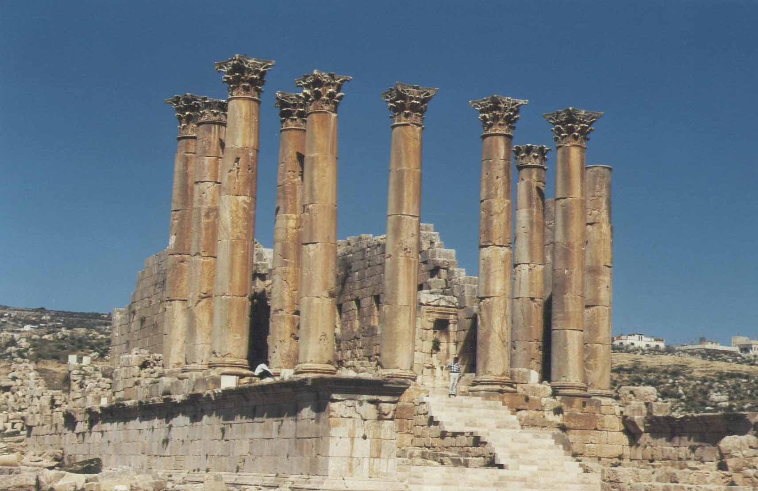
Храм Артеміди Єфеської – це справжнісінький дім богів, споруджений на землі. Будівництво храму тривало 120 років. Припускають, що споруджене святилище було величезним: завдовжки 110 м і завширшки 55 м. навколо нього височіли два ряди кам’яних колон заввишки до 18 метрів (їх було близько 127). Двоскатний дах був зроблений з мармурових плит. На кутках даху розміщувалися четверо мармурових биків гігантських розмірів. Зсередини храм був облицьований мармуровими плитами, а в центрі головного залу стояла статуя Артеміди заввишки 15м. основа статуї була дерев`яною, але згори вона щедро прикрашала золотими прикрасами і коштовностями.
Вважають, що храм богині був не тільки культовою будівлею. Святилище з споконвіку було також скарбницею і банком. Тут зберігали свої заощадження держави і приватні особи, греки і перси. Гроші не лежали мертвим капіталом. Жерці храму охоче позичали капітали під великі відсотки. Розташовувалася в храмі й найбільша у світі на той час картинна галерея. Власністю храму були численні землі і навіть озера. Був побудований у 550 р. до н.е., в Ефесі, зараз Туреччина. Спалений Геростратом близько 360 р. до н.е..

Статуя Зевса Олімпійського.
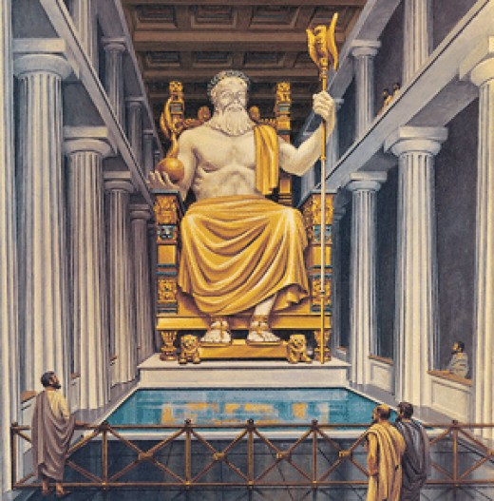
Статуя Зевса Олімпійського – єдине чудо світу, яке опинилося на європейському материку.
Зевс – верховне божество, батько богів і людей, голова олімпійської родини богів. Зевс – споконвіку грецьке божество; його ім`я індоєвропейського походження й означає «світле небо». Зевс – Олімпійський – заступник людської спільноти, міського життя, захисник скривджених і знедолених, йому коряться інші боги. Він дав людям закони. Саме на честь Зевса Олімпійського влаштовувалися Олімпійські ігри – символ єднання й взаємної згоди усіх греків. Статуя Зевса була створена 435 р. до н.е., в Олімпії, зараз Греція, скульптором Фідій. Згоріла в пожежі у Константинополі у V столітті.

Колос Родоський
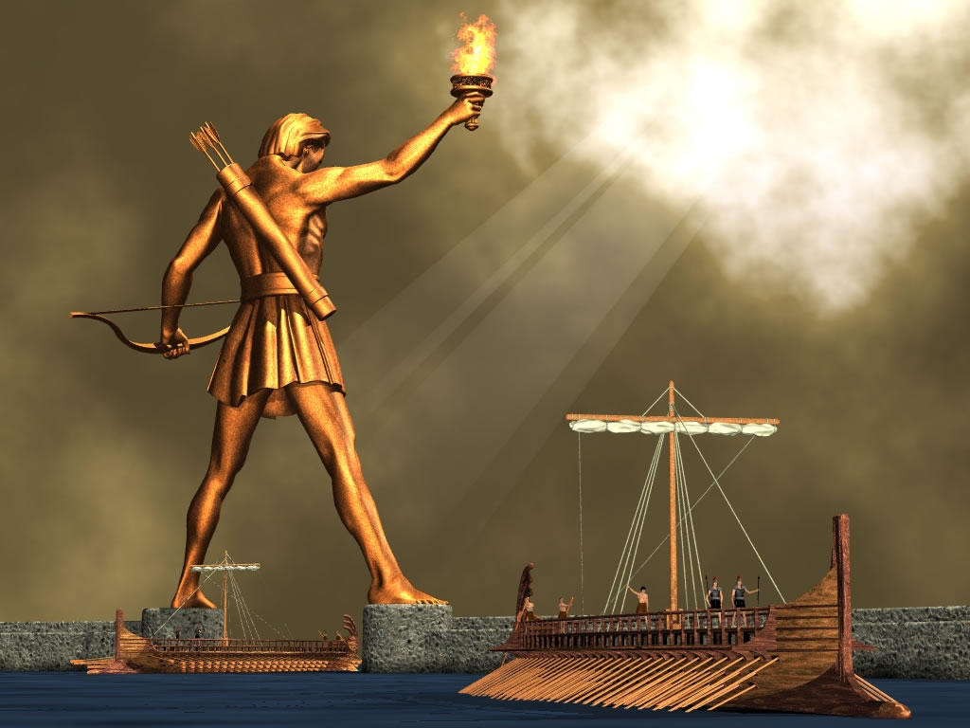
Спорудження статуї бога сонця Геліоса у Родосі вирішили доручити скульптору Харесу. Про нього відомо, що жив він у ІV – ІІІст. до н.е., навчався у знаменитого скульптора Ліссіпа і був автором великої статуї, яку консул Лентул привіз до Рима і встановив у Капітолії. Основою статуї слугували три масивні кам`яні стовпи, що їх скріпили залізними балками на рівні плечей. Основи стовпів були в ногах статуї і в плащі. Дванадцять років ніхто не бачив статуї, бо як тільки на каркас прикріплявся черговий шар бронзових листів, підсипали насип, що оточувала Колоса, щоб майстрам зручніше було підніматися на гору. І лише коли насип прибрали, Родосі побачили свого покровителя, голову якого прикрашав променистий вінець. Осяйного бога було видно за багато кілометрів від Родосу, і невдовзі чутки про нього поширилися по всьому античному світу.
Але вже приблизно через півстоліття потужний землетрус зруйнував Родос і повалив Колоса на землю. Родосі марно намагалися підняти його. Відомі також і спроби сусідів допомогти їм у цій справі. Так тисячу років пролежав розколотий Колос біля Родона, доки в 977р. арабський намісник, потребуючи грошей, не продав його одному купцю. Купець, щоб відвезти Колоса на переплавлення, розрізав його на шматки і навантажив цією бронзою 900 верблюдів.
Коли у 1330 р. прибув на Родос візантійський історик Никифор Грегоріас, то від Колоса не знайшов навіть сліду.

Мавзолей в Галікарнасі
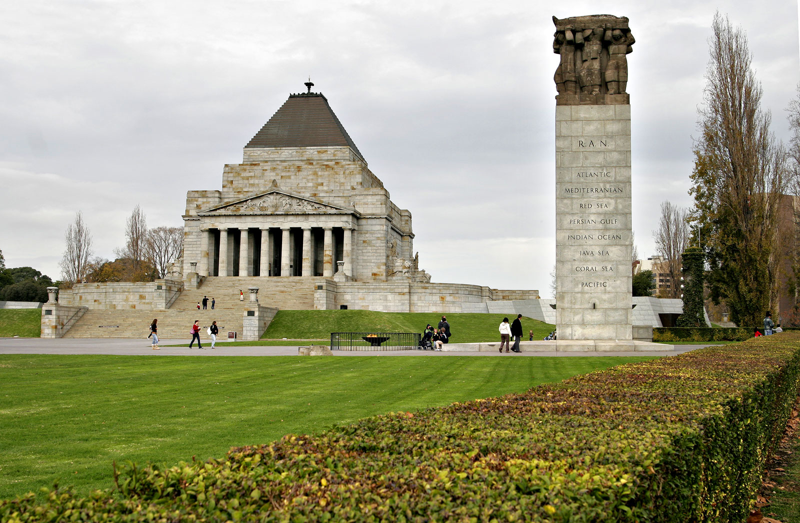
Гелікарнаський мавзолей був побудований у 351 р.до н.е. у місті Галікарнас, зараз Туреччина Артемісієїю ІІ в честь свого чоловіка Мавсола. Смерть коханого чоловіка завдала Артемісії нестерпних страждань і відчаю. Вона не шкодувала коштів і побудувала на честь Мавсола гігантську споруду, яка так сильно вразила сучасників, що її назвали одним із семи чудес світу. Мавзолей стояв у центрі міста, що спускалося до моря. Тому з моря його було видно здалеку; він чудово виглядав поруч з іншими храмами Гелікарнаса.
Відомо, що ще в середині Х ст. Гігантський мавзолей стояв, але у ХІІІ ст. Землетрус зруйнував його дах. У ХVст. у мавзолеї хазяйнували хрестоносці. Вони розібрали величну будівлю, розтягли каміння й мармур. Тільки у 1856-1857рр. британський дипломат і археолог Чарльз Т. Ньютон (1816-1894) виявив залишки фундаменту легендарного чуда світу в Галікарнасі. Нечисленні фрагменти мавзолею й деякі скульптури, зокрема портрети Мавсола й Артемісії, Ньютон вивіз до Англії, і вони нині в Британському музеї.

Олександрійський маяк.
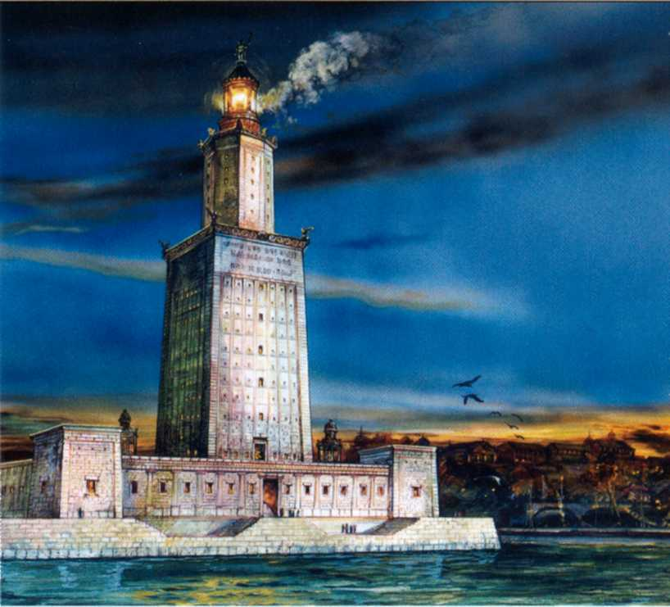
На східному краї острова Фарос, що лежить у морі на відстані 1290 м від Олександрії, було побудовано маяк, що став називатися, як і острів. На будівництво маяка пішло десь близько 20 років: він був завершений у 280 р. до н.е.
Більшість дослідників вважають, що висота маяка досягала приблизно 120-135м, а його світло було видно на відстані 60 км (за іншими свідченнями – до 100 км!).
Нижня частина становила чотиригранну піраміду 60-метрової висоти з квадратною основою, довжина сторони якої становила – 30 м. у внутрішніх приміщеннях зберігався різний інвентар, а плаский дах, прикрашений по кутах величезними статуями Тритона, слугував підґрунтям середньої частини. Це була 40 – метрова восьмигранна вежа, облицьована білим мармуром. Верхня (третя) частина маяка була споруджена у формі циліндричної колонади – 8 колон несли купол, який був увінчаний 7 – метровою бронзовою фігурою володаря морів Посейдона. Джерелом світла слугувало постійно палаюче велике багаття.
Маяк був також міською цитаделлю, у якій розташовувався великий гарнізон. Історія зберегла ім`я творця Фароського маяка: на одній із плит учені виявили напис «Сострат, син Дектифана із Кніда, присвятив богам-рятівникам морів». Фароський маяк простояв більше 1000 років, але нічого вічного не буває: потужний землетрус у травні 1100 р. зруйнував його майже дощенту.

Група «Дослідники»

Дослідивши літературу про пам’ятні, відомі місця України, ми з`ясували, що в Україні є також свої сім чудес. І зараз ми про них розповімо.

1. Заповідник «Кам`янець»
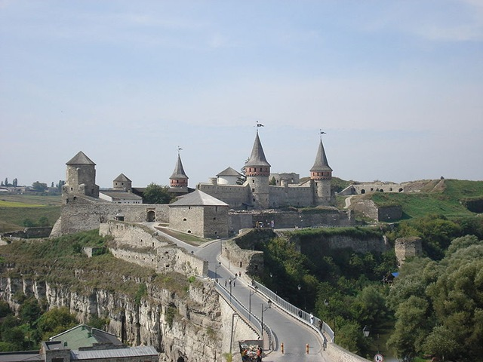
Камянець-Подільський – один з най давніших міст України. Завдяки унікальному поєднанню історико-архітектурної спадщини, ландшафту каньйону річки Смотрич. «Старе місто» проголошено державним історико-архітектурним заповідником. Кількість пам`яток архітектури ХІ-ХІХст. Налічує 200 будівель та споруд.
Потужні оборонні укріплення «Старого міста», фортеця та фортечний міст, поєднання культових споруд різних релігій залишають неповторне враження. Враховуючи багату архітектурно-історичну спадщину «Старого міста», Національною комісією України у справах ЮНЕСКО в травні 1994 року було рекомендовано включити його кандидатом до реєстру світової культурної спадщини.
Найбільша цінність – практично повністю збережений історичний центр без вкраплень архітектури 20 століття. Головна міська пам`ятка – старовинна фортеця, будівництво які розпочато у 11-12 столітті, а основні укріплення – 16-17 століття. Оборонні укріплення в Камянець-Подільському вважаються довершеним зразком кращих фортифікацій Східної Європи.

2.Свята Успенська Києво-Печерська Лавра
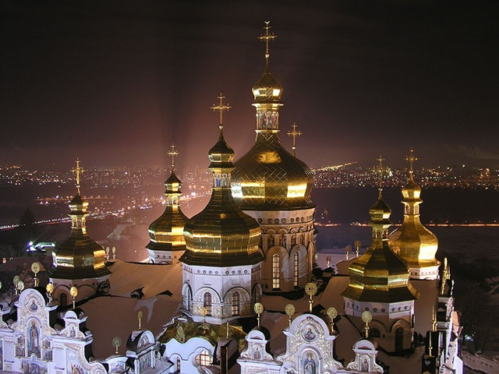
Києво-Печерська лаврі – найдавніший православний монастир на Русі, заснований у 1051 році при Ярославі Мудрому. Його засновником був чернець Антоній родом з Любича. Співзасновником Печерського монастиря став один з перших учнів Антонія – Феодосій. Святослав ІІ Ярославович подарував монастирю плато над печерами, де пізніше виросли прекрасні кам`яні храми, прикрашені живописом. З монастирем пов`язані імена літописця Нестора та художника Аліпія.

- Парк Софіївка
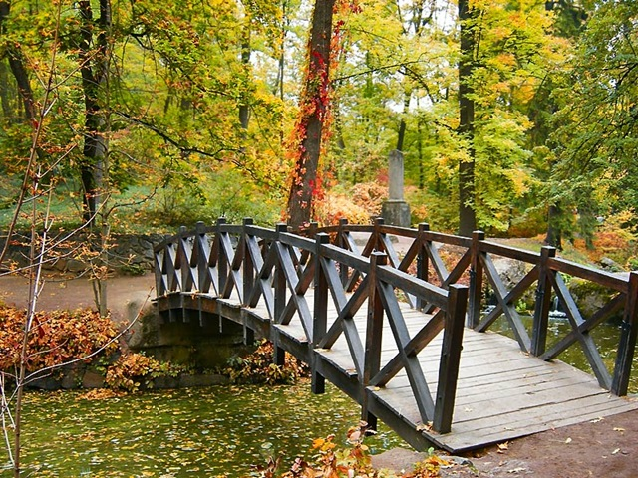

Парк Софіївка або Софіївський парк в Умані в Україні – ландшафтний парк створений у 1796 році польським магнатом Станіславом Потоцьким і названий ім`ям його дружини Софії Вітт-Потоцької, та подарований їй до дня народження у травні 1802 року. Автором топографічного та архітектурного проекта і керівником будівництва парку був призначений польський військовий інженер Людвіг Метцель, а всі роботи в парку виконали кріпосні Умані.
Парк створений в стилі Англійського ландшафтного парку з водоспадами, фонтанами, струмками й кам’яними садами.

4.Софія Київська
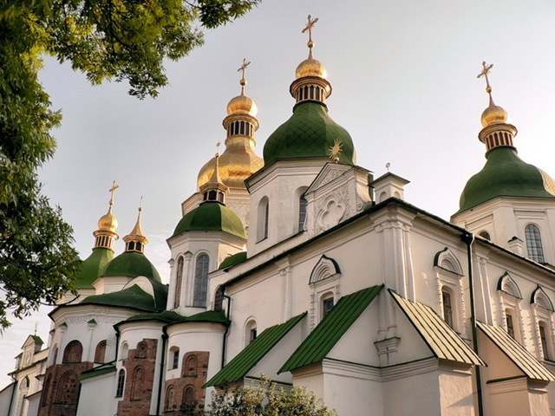
Собор Святої Софії був побудований в ХІ столітті за наказом Ярослава Мудрого. Він розташований в самому центрі міста Києва. На рубежі ХVІІ – ХVІІІ віків був зовнішньо перебудований в стилі українського барокко. На протязі століть Софія Київська була головною святинею. Збереглися і через століття дійшли до нас 260 кв.м. мозаїк та 3 тисячі кв.м. фресок. Навряд чи де-небудь в Європі можна знайти церкву, де б збереглося стільки фресок та мозаїк, в тому числі відома мозаїка Богоматір Оранта. Навколо собору знаходяться монастирські будівлі 17 століття, виконані в архітектурному стилі барокко. Софіївський собор став першим внесеним в список ЮНЕСКО пам’ятником архітектури на території України.

5.Херсонес Таврійський
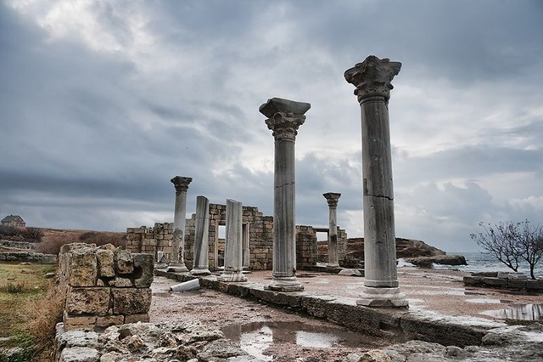
Херсонес Таврійський, або просто Херсонес – місто, засноване стародавніми греками на південно-західному узбережжі Криму (нині – територія Гагарінського району міста-героя Севастополя). Протягом двох тисяч років був великим політичним, економічним і культурним центром Північного Причорномор’я.

6.Хотинська фортеця
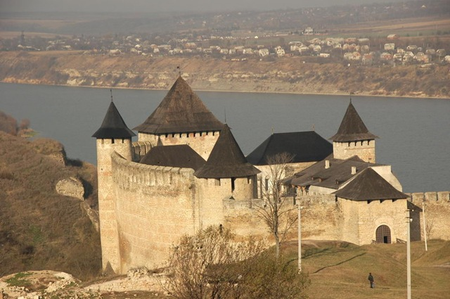
Хотин був заснований на початку ХІ століття київським князем Володимиром Великим, як одна з системи прикордонних фортець. Вона була дерев`Яною і використовувалася стародавніми слов`янами для захисту своїх поселень
Назва міста пішла від слова «хотіти». Ця місцевість завжди була бажаною для стародавніх поселенців, вони завжди хотіли жити у цьому мальовничому і багатому краї: на березі великої річки розкинувся величезний ліс повний різних звірів.

7. Хортиця
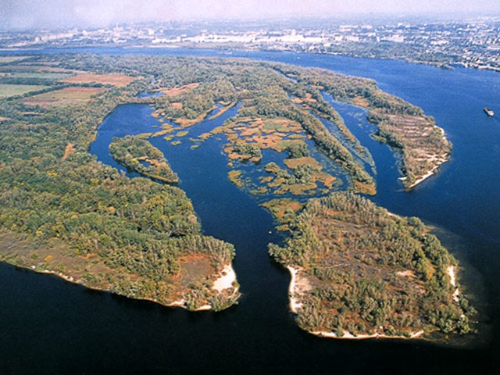
Хортиця – найбільший острів на Дніпрі, розташований у районі міста Запоріжжя нижче Дніпрогесу, унікальний природний й історичний комплекс. Витягнутий з північного-заходу на південний схід, довжина 12,5км, ширина в середньому 2,5км. Хортиця має велике історико-культурне значення.

Виступ групи «Народознавці»

У багатьох народів стародавнього світу число сім вважалося особливим. Наприклад, у єгипетській і вавилонській філософії й астрономії воно розглядалося як сума двох «життєвих чисел»: три й чотири. Пояснювалося це так: троє людей – батько, мати й дитина – становлять основу життя, а чотири – це кількість сторін світу й напрямків вітру, звідки приходить дощ – живильна волога, що робить землю плодоносною.
Грецький філософ і математик Піфагор, який жив у VІ ст.. до н.е., також надавав особливого значення числу сім як сумі двох чисел «три» й «чотири»: трикутники й чотирикутники вважалися математиками античності проявом завершеності й досконалості. Тому число «сім» - сума трійки й четвірки – сприймалося ними як священне.
Давні євреї також шанували число «сім». У першій книзі Мойсеєвого Старого Завіту, в його Священному Писанні, сказано: «бо шість днів створив Господь небо й землю, море й усе, що в них, а в день сьомий почив». Відтоді євреї, а згодом і всі християни, що прийняли від них Старий Завіт, вважають сім священним числом.
З давніх-давен число «сім» мало різноманітне символічне використання. Так, стародавні греки щорічно вибирали сім кращих трагічних і комічних акторів; як і римляни, вони шанували сімох мудреців.
У християнстві визнають сім смертних гріхів і сім таїнств.
У мусульман місцем вищого просвітлення вважається сьоме небо.
У день «семи сплячих», 27 червня, католики поминають сімох братів – святих мучеників, які за віру в 251 р. були живцем замуровані в стіну. Як говорять у народі, дощ, що почався в цей день, не припиниться сім тижнів, а тому слід узяти сім необхідних речей і тікати геть семимильними кроками.
У казках ми теж усюди зустрічаємося із загадковим числом «сім»: лиходій Синя Борода мав сім дружин; Білосніжка жила у семи гномів за сімома горами; у лісовому теремі жили сім братів-богатирів з «Казки про мертву царівну та про сімох богатирів»; хоробрий кравець убивав сімох мух одним ударом…
Число «сім» увійшло й до багатьох приказок та прислів’їв. Наприклад, про людину, в якої все непередбачувано змінюється, говорять, що в неї – сім п’ятниць на тиждень («по сім неділь на тиждень справляє»).

Число і цифра 7

Наче косу, цифру сім,
Цап узяв у літню днину.
І козі сказав: «Ходімо
На лужок косити сіно!»

Сім хлоп’ят і сім дівчаток –
Років їм усім по сім –
Ранком вийшли на Хрещатик,
Бо у школу треба всім.

Скоромовки
Сім дочок-сіроочок
Вишивають сім сорочок.

Лічилка

Бігла лялька коло ковалька
В семи кожухах, в трьох капелюхах,
В небо гляділа,
Злетіла хотіла.

Загадки

Має шкір сім, витискає сльози всім. (цибуля)
Сім братів і в кожного одна сестра
Скільки всіх сестер? (одна)
Скільки кроків зробив горобець за сім років?
(Ніскільки. Горобець стрибає, а не ходить.)
Сім братів віком рівні, іменами різні. (Дні тижня).

Народ скаже, як зав`яже

В осінній час сім погід у нас: сіє, віє, туманіє, шумить, гуде, мете і згори йде.
Де одинець – хазяйству кінець, де сім – щастя усім.
Наговорив сім міхів горіхів, гречаної вовни, та всі неповні.
Де сім господинь, там хата не метена.
Семеро одного не чекають.
Сім верст до небес, і все пішки.
Сім літ мак не родив, і голоду не було.
Сім п’ятниць на тиждень.
Сім раз одмір, а раз одріж.
Сім ятерів – жодної риби!

Веселка
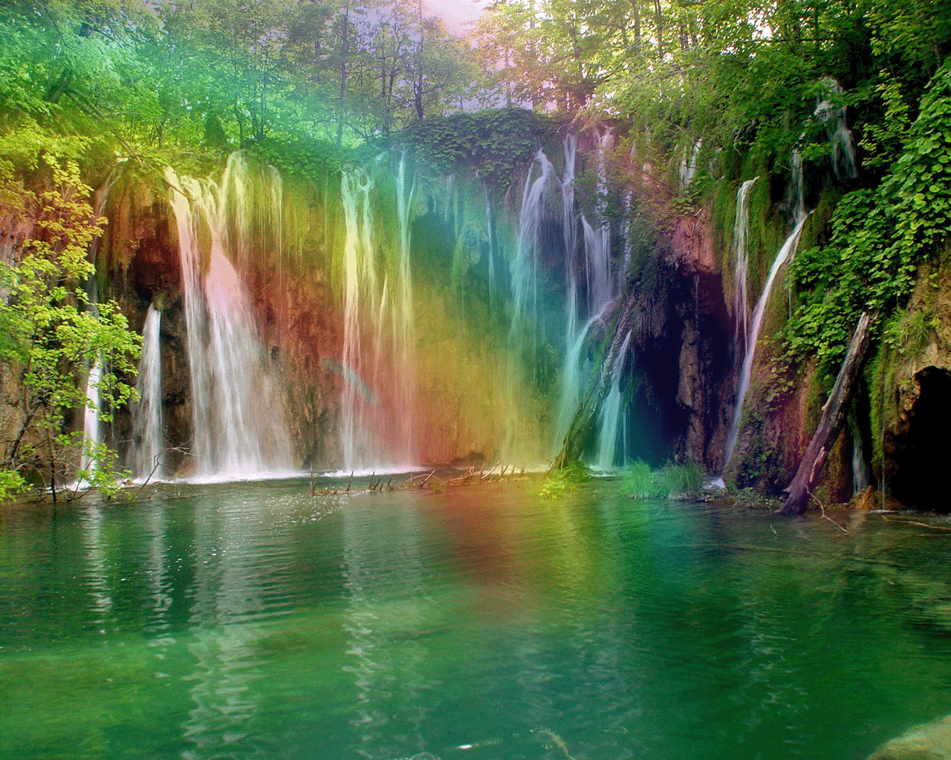
Веселка – оптичне явище в атмосфері, що являє собою одну, дві чи декілька різнокольорових дуг, що спостерігаються на тлі хмари, якщо вона розташована проти Сонця. Червоний колір ми бачимо із зовнішнього боку веселки, а фіолетовий – з її центральної частини. Традиційно умовно виділяють сім кольорів веселки в непослідовності зменшення довжини світлової хвилі: червоний, оранжевий, жовтий, зелений, блакитний, синій, фіолетовий. Цю послідовність легко запам’ятати, кожне слово розпочинається на літеру, що відповідає кольору.
- Чарівниця Осінь Жар-птаху Закликає Бабин Сад Фарбувати
- Чомусь Осіння Журба Завжди Буяє Сумними Фарбами
- Чоловік Охоче Жінку Заміж Бере Собі Файну
- Червоні Окуляри Жанки Заважають Бачити Сяйво Фіалки

Група «Біографи»

Валентин Лукич Чемерис
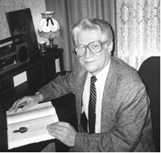

Сучасний український письменник народився в 1936 р. на Полтавщині. Навчався в Літературному інституті імені О. М. Горького (м. Москва), працював на підприємствах Придніпров’я в редакціях обласних газет, дніпропетровському видавництва «Промінь».
Свій творчий шлях Валентин Чемерис розпочав як сатирик-гуморист. Видав 18 веселих збірок – гуморески, пародії, веселі повісті.
В. Чемерис – автор багатьох романів, серед них – історичні, збірок оповідань і повістей, ряд творів для дітей. Лауреат республіканської премії в галузі сатири та гумору імені О.Вишні, літературної премії імені Ф. Маківчука, С. Олійника, гумористичної премії Одарки і Карася, за кращі оповідання присуджена премія імені Ю. Яновського. За романи з історії України «Фортеця на Бористені» та «Орден на любов» автору присуджена премія Українського козацтва «Лицарське перо», 2008рік. У 2009 році присуджена літературна премія імені Івана Мазепи за історичний роман про гетьмана Петра Дорошенка «Без права повернення». В. Чемерис – автор ряду творів для дітей. Повість «Аравійська пустеля» вміщена в підручнику з української літератури для 5-го класу, уривок з роману «Ольвія», - в хрестоматії української літератури для 7-8-х класів, у 4-му класі вивчається оповідання «Чорна кішка, або магічне число «сім».

Група «Літературознавці»

Кіт – це тварина, яку дуже люблять люди. Із ним пов’язана велика кількість прикмет і прислів`їв. По-різному складалася доля кота. В одних країнах він був священною твариною. В інших – втіленням нечистої сили, і його знищували. Особливо дісталося чорним котам. У фольклорі різних народів можна знайти повір`я, пов’язані саме з чорними котами.
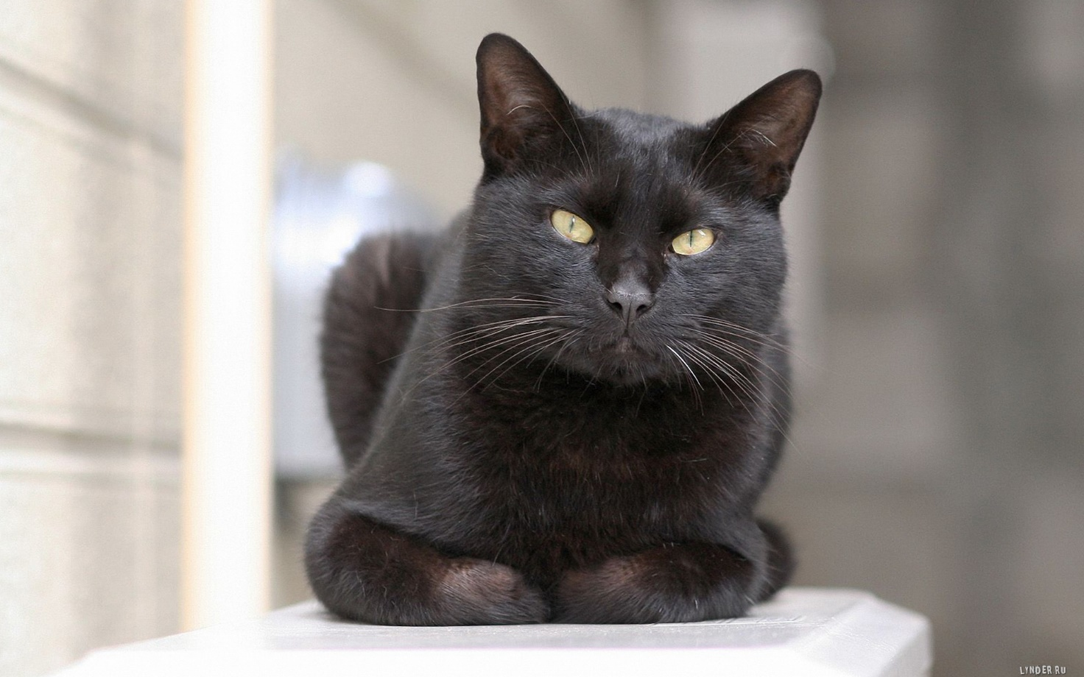
- В Англії чорна кішка приносить удачу, а хвіст чорного кота виліковує ячмінь на оці. Для лікування бородавок потрібний хвіст триколірної кішки.
- Стародавні вікінги також вважали кішку священною. Лісова норвезька кішка згадується серед домашніх тварин, яких вікінги тримали на борту кораблів. Схожі вони на рись: густе жабо, «пензлики» на вухах і довгі задні лапи. Перші відомості датуються 1599 роком.
- Фахівці Ліонського університету (Франція) вирішили підрахувати, скільки на світі домашніх кішок. Виявилося, що їх на нашій планеті 400 мільйонів. Найбільше кішок в США. Тим не менш, пальму першості віддають Австралії, де на кожні 10 жителів припадає 9 котів. На азіатському континенті перше місце за Індонезією, тут більше 30 мільйонів пухнастих мурлик, а в Європі – за Францією, жителі якої мають під своєю опікою 8 мільйонів котів. Разом з тим є країни, наприклад, Перу, Габон і деякі інші, де домашня кішка майже не зустрічається.
- Людина поважає цих чудових тварин. У Японії, наприклад, біля воріт будинків стоять фігурки кішки – символ домівки і затишку. У Росії, за традицією, поріг нового будинку першою переступає кішка.
- Як відомо, природа відвела людині і тваринам самі різні терміни життя. Між тим молодість, зрілість і старість властиві всім живим істотам. Так, місячний кошеня знаходиться в тій же стадії розвитку, що й людське дитя 5-6 місяців від народження. Шестимісячний кіт «ровесник» семикласника (14 років), а чотирнадцятирічний – сімдесятидвухрічнього старого.
- У кішок є одна спільна риса з жирафами й верблюдами – вони «іноходці»: спочатку піднімають одночасно праві передні й задні лапки, потім також одночасно – ліві. Крім того, кішки – єдині тварини, які при ходьбі спираються не на подушечки лап, а на кігтики.
- Окремо про котячі очі: це вельми корисний «інструмент» - за формою і розміром зіниці в давнину вміли з достатньою для тих часів точністю визначати час доби. Пізніше винайшли фотографію і стали використовувати котяче око в якості експонометра. Всякий поважаючий себе фотограф, крім громіздкого апарату на тринозі, тягав на плечі настільки ж громіздкого, вгодованого, сповненого гідності кота (бажано чорного). А перш кіт мав честь підноситися на плечі чаклунів і магів.
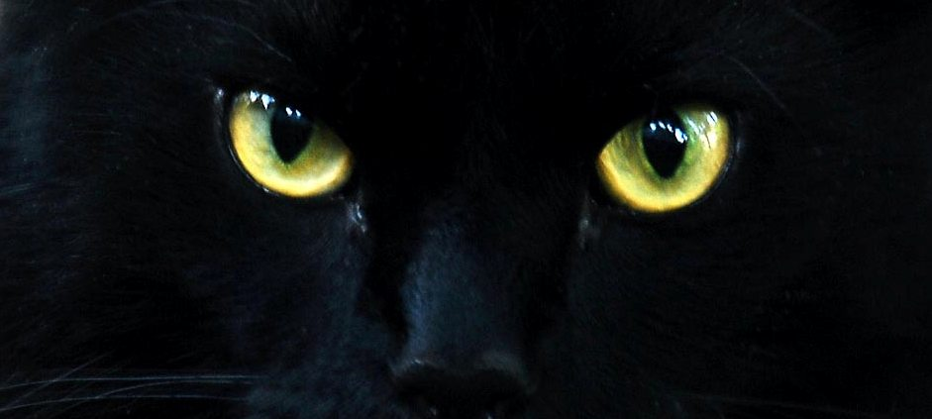
- Як відомо, кішки не забиваються при падінні навіть з великої висоти. Чому? Цим питання зацікавився професор Вашингтонського університету Уайна Уїзні. Вивчивши обставини 132 вдалих падінь тварин, він встановив, що кішкам допомагає так званий «ефект парашута»: їх лапи подовжуються, а тіло розширюється, знижуючи швидкість падіння. При мінімальній же висоті кішки використовують, перш за все, еластичність своїх лап.
- всі кішки й коти – чудові й потрібні людям тварини. Адже не дарма медики встановили, що присутність у будинку кішки або собаки виводить людину навіть із зони інфаркту. Погладьте кішечку, і знизиться артеріальний тиск, затихне обурення…

